**BỘ GIÁO DỤC VÀ ĐÀO TẠO**

**TRƯỜNG ĐẠI HỌC SƯ PHẠM KỸ THUẬT HƯNG YÊN**



**BÀI TẬP LỚN**

**LẬP TRÌNH WEB MÃ NGUỒN MỞ**

**XÂY DỰNG HỆ THỐNG WEBSITE BÁN CHẬU-CÂY CẢNH**

KHOA: CÔNG NGHỆ THÔNG TIN

CHUYÊN NGÀNH: KỸ THUẬT PHẦN MỀM

HƯỚNG CHUYÊN SÂU: CÔNG NGHỆ WEB

SINH VIÊN: **NGUYỄN BẢO CHÂU**

MÃ LỚP: **125212**

HƯỚNG DẪN: **ThS.VŨ XUÂN THẮNG**

**HƯNG YÊN – 2024**

**NHẬN XÉT**

**Nhận xét của giảng viên hướng dẫn:**

.......................................................................................................................................

.......................................................................................................................................

.......................................................................................................................................

.......................................................................................................................................

.......................................................................................................................................

.......................................................................................................................................

.......................................................................................................................................

.......................................................................................................................................

.......................................................................................................................................

.......................................................................................................................................

.......................................................................................................................................

.......................................................................................................................................

.......................................................................................................................................

.......................................................................................................................................

.......................................................................................................................................

.......................................................................................................................................

.......................................................................................................................................

.......................................................................................................................................

**GIẢNG VIÊN HƯỚNG DẪN**

*(Ký và ghi rõ họ tên)*

**LỜI CAM ĐOAN**

Em xin cam đoan đồ án “Xây dựng hệ thống website bán chậu-cây cảnh” là kết quả thực hiện của bản thân em dưới sự hướng dẫn của Thầy Vũ Xuân Thắng

Những phần sử dụng tài liệu tham khảo trong bài tập lớn đã được nêu rõ trong phần tài liệu tham khảo. Các kết quả trình bày trong bài tập lớn và chương trình xây dựng được hoàn toàn là kết quả do bản thân em thực hiện.

Nếu vi phạm lời cam đoan này, em xin chịu hoàn toàn trách nhiệm trước khoa và nhà trường.

*Hưng Yên, ngày.....tháng..... năm 2024*

SINH VIÊN

…………………………………..

**LỜI CẢM ƠN**

Để có thể hoàn thành đồ án này, lời đầu tiên em xin phép gửi lời cảm ơn tới bộ môn Công nghệ phần mềm, Khoa Công nghệ thông tin – Trường Đại học Sư phạm Kỹ thuật Hưng Yên đã tạo điều kiện thuận lợi cho em thực hiện bài tập lớn môn học này.

Đặc biệt em xin chân thành cảm ơn thầy Vũ Xuân Thắng đã rất tận tình hướng dẫn, chỉ bảo em trong suốt thời gian thực hiện bài tập lớn vừa qua.

Em cũng xin chân thành cảm ơn tất cả các Thầy, các Cô trong Trường đã tận tình giảng dạy, trang bị cho em những kiến thức cần thiết, quý báu để giúp em thực hiện được đồ án này.

Mặc dù em đã có cố gắng, nhưng với trình độ còn hạn chế, trong quá trình thực hiện đề tài không tránh khỏi những thiếu sót. Em hi vọng sẽ nhận được những ý kiến nhận xét, góp ý của các Thầy giáo, Cô giáo về những kết quả triển khai trong bài tập lớn.

Em xin trân trọng cảm ơn!

**MỤC LỤC**

DANH MỤC CÁC THUẬT NGỮ 7

DANH MỤC CÁC BẢNG 8

DANH MỤC CÁC HÌNH VẼ, ĐỒ THỊ 9

CHƯƠNG 1: TỔNG QUAN ĐỀ TÀI

1.1. Lý do chọn đề tài 10

1.2. Mục tiêu của đề tài 10

1.2.1 Mục tiêu tổng quát 10

1.2.2 Mục tiêu cụ thể 10

1.3. Giới hạn và phạm vi của đề tài 11

1.3.1 Đối tượng nghiên cứu 11

1.3.2 Phạm vi nghiên cứu 11

1.4. Nội dung thực hiện 11

1.5. Phương pháp tiếp cận 12

CHƯƠNG 2: CƠ SỞ LÝ THUYẾT

2.1. Quy trình phát triển phần mềm 13

2.2. Phương pháp phân tích thiết kế hướng đối tượng 13

2.3. Thiết kế và lập trình font-end 13

2.4. Tổng quan về ngôn ngữ lập trình PHP 16

2.5. Công nghệ thao tác dữ liệu Entity framework (hoặc ADO.NET) 18

2.6. Mô hình thao tác dữ liệu 3 layer 18

CHƯƠNG 3: PHÂN TÍCH VÀ THIẾT KẾ HỆ THỐNG

3.1 Đặc tả yêu cầu phần mềm 20

3.1.1 Các yêu cầu chức năng 21

3.1.2 Biểu đồ lớp thực thể 32

3.1.3 Các yêu cầu phi chức năng 35

3.2 Thiết kế hệ thống 36

3.2.1 Thiết kê cơ sở dữ liệu 36

3.2.2 Thiết kế lớp đối tượng 39

3.2.3 Thiết kế giao diện 47

CHƯƠNG 4: TRIỂN KHAI WEBSITE

4.1 Triển khai các chức năng cho phân hệ người dùng 51

4.1.1 Trang chủ (Ví dụ) 51

4.1.2 Trang Xem Sản phẩm (Ví dụ) 51

4.2 Triển khai các chức năng cho phân hệ quản trị nội dung (nếu có) 52

4.3 Kiểm thử và triển khai ứng dụng 52

4.3.1 Kiểm thử 53

4.3.2 Đóng gói ứng dụng 53

4.3.3 Triển khai ứng dụng 53

KẾT LUẬN 55

TÀI LIỆU THAM KHẢO 56

**DANH MỤC CÁC THUẬT NGỮ**

|  |  |  |  |
| --- | --- | --- | --- |
| **STT** | **Từ viết tắt** | **Cụm từ tiếng anh** | **Diễn giải** |
| 1 | MVC | Model View Control | Mẫu thiết kế phần mềm |
| 2 | DOM | Document Object Model | Mô hình đối tượng tài liệu |
| 3 | UML | Unified Modeling Language | Ngôn ngữ đặc tả, hình dung, xây dựng và làm tài liệu của hệ thống phần mềm |
|  |  |  |  |
|  |  |  |  |
|  |  |  |  |
|  |  |  |  |
|  |  |  |  |
|  |  |  |  |

**DANH MỤC CÁC BẢNG**

*Bảng 3.1:* *Các chức năng phân hệ trang người dùng* 20

*Bảng 3.2: Các chức năng của phân hệ trang người dùng 27*

*Bảng 3.3: Bảng loại sản phẩm* 32

*Bảng 3.4: Bảng sản phẩm* *33*

*Bảng 3.5:* *Bảng hóa đơn bán* 33

*Bảng 3.6: Bảng chi tiết hóa đơn bán* *33*

*Bảng 3.7:* *Bảng hóa đơn nhập* 34

*Bảng 3.8: Bảng chi tiết hóa đơn nhập* *34*

**DANH MỤC CÁC HÌNH VẼ, ĐỒ THỊ**

*Hình 3-1: Biểu đồ Use Case tổng quát trang quản trị* *14*

*Hình 3-2: Biểu đồ Use Case tổng quát trang quản lý sản phẩm*  *15*

*Hình 3-3: Biểu đồ Use Case tổng quát trang quản lý loại sản phẩm* *16*

*Hình 3-4: Biểu đồ Use Case tổng quát trang quản lý nhà cung cấp* *17*

*Hình 3-5: Biểu đồ Use Case tổng quát trang quản lý hóa đơn*  *18*

*Hình 3-6: Biểu đồ Use Case tổng quát trang quản lý tài khoản* *19*

*Hình 3-7: Biểu đồ Use Case tổng quát trang quản lý hóa đơn nhập* *20*

*Hình 3-8: Biểu đồ Use Case tổng quát trang người dùng*  *21*

*Hình 3-9: Biểu đồ phân rã Use Case quản lý giỏ hàng*  *22*

*Hình 3-10: Biểu đồ phân rã Use Case quản lý tìm kiếm* *23*

*Hình 3-11: Biểu đồ Use Case tổng quát trang quản lý sản phẩm*  *24*

*Hình 3-12: Biểu đồ Use Case tổng quát trang quản lý loại sản phẩm* *25*

*Hình 3-13: Biểu đồ lớp thực thể hệ thống* *26*

*Hình 3-11: Biểu đồ Use Case tổng quát trang quản lý sản phẩm*  *30*

*Hình 3-12: Biểu đồ Use Case tổng quát trang quản lý loại sản phẩm* *32*

1. **TỔNG QUAN VỀ ĐỀ TÀI**

**1.1. Lý do chọn đề tài**

Công nghệ thông tin là tập hợp các phương pháp khoa học và các công cụ kỹ

thuật hiện đại, chủ yếu là kỹ thuật máy tính và viễn thơng nhằm tổ chức khai thác và sử dụng có hiệu quả các nguồn tài nguyên thông tin phong phú, tiềm năng trong mọi lĩnh vực hoạt động của con người và xã hội.

Ngày nay, công nghệ thông tin phát triển nhanh chóng và ứng dụng vào tất cả các lĩnh vực, có thể nói công nghệ thông tin trở thành thước đo để đánh giá sự phát triển của xã hội hiện đại – nơi mà con người đang từ bỏ cách làm việc thủ công, tiến đến tin học hóa trong tất cả các lĩnh vực, để công việc thực hiện có hiệu quả hơn, tiết kiệm thời gian và nhân lực hơn.

Do đó ứng dụng của công nghệ thông tin vào việc bán hàng dường như không càng xa lạ với các cá nhân, doanh nghiệp và cá tổ chức. Lợi ích mà các phần mềm bán hàng đem lại khiến ta không thể không thừa nhận tính hiệu quả của nó mà phần mềm bán hàng online là một trong số đó. Khi bán hàng đòi hỏi sự hiệu quả, thuận tiện, cập nhật thông tin một cách nhanh chóng, giúp người bán hàng cũng như người mua tiết kiệm được thời gian, công sức cũng như sự hài lòng khi mua sắm.

Là sinh viên được trang bị những kiến thức của ngành hệ thống thông tin với

những kiến thức đã tiếp thu và vận dụng lý thuyết đó vào công việc thực tế nên em đã chọn đề tài “**Xây dựng hệ thống website bán Chậu cây cảnh**” để thực hiện bài tập lớn của mình với mục đích nghiên cứu và xây dựng một hệ thống kinh doanh các mẫu chậu, các loại cây, giúp người bán cũng như người tiêu dùng tiết kiệm được thời gian, công sức, đạt được lợi nhuận cũng như hài lòng với sản phẩm của mình mình lựa chọn.

**1.2. Mục tiêu của đề tài**

***1.2.1 Mục tiêu tổng quát***

* Xây dựng, thiết kế một hệ thống website bán chậu-cây cảnh.
* Triển khai và cài đặt chương trình trong thực tế với cửa hàng Chậu cảnh Văn Giang

***1.2.2 Mục tiêu cụ thể***

Để hoàn thành tốt mục tiêu tổng quát đã nêu trên, áp dụng kiến thức, kỹ năng về quy trình và phương pháp phát triển một website đã học, em đưa ra các mục tiêu cụ thể sau khi hoàn thành dự án:

* Vận dụng được các kiến thức PTTKHDT để xây dựng các biểu đồ ca sử dụng, lớp thực thể, lớp phân tích, biểu đồ tuần tự, lớp thiết kế chi tiết cho hệ thống website phát triển.
* Xây dựng được các trigger, store procedure để thực thi các xử lý phía cơ sở dữ liệu cho ứng dụng với SQL Server
* Xây dựng website theo mô hình MVC phía front-end (HTML/CSS/JS, Bootstrap, Jquery, Ajax, AngularJS) và back-end (ADO.NET/Entity framework kết hợp với mô hình 3 layer) theo thiết kế;
* Kiểm thử và triển khai được Website trên Internet
* Thành thạo quản lý tài liệu, quản lý phiên bản bằng các công cụ như Github, Gitlab

**1.3. Giới hạn và phạm vi của đề tài**

***1.3.1 Đối tượng nghiên cứu***

* Đối tượng nghiên cứu: Website bán Chậu-Cây cảnh cho cửa hàng Chậu-cây cảnh Văn Giang.
* Khách thể nghiên cứu: quản lý cửa hàng Chậu-cây cảnh Văn Giang, khách hàng khu vực Văn Giang và các khu vực lân cận, nhà cung cấp cho cửa hàng Chậu - Cây cảnh.

***1.3.2 Phạm vi nghiên cứu***

* Phạm vi không gian:Văn giang – Hưng Yên
* Phạm vi thời gian: 27/2/2024 đến 25/4/2024
* Ý nghĩa khoa học và thực tiễn của đề tài: Giúp cho khách hàng có những lựa chọn phù hợp cho thời gian cũng như không gian để mua hàng online.

**1.4. Nội dung thực hiện**

Tìm hiểu và phân tích các yêu cầu của việc thiết kế Web:

* Trang quản trị: quản lý sản phẩm, quản lý danh mục, quản lý nhà cung cấp, quản lý đơn hàng hàng, phí vận chuyển,…
* Trang người dùng: Quản lý giỏ hàng, xem sản phẩm, liên hệ,…

**1.5. Phương pháp tiếp cận**

* Phương pháp tham khảo tài liệu
* Phương pháp thực nghiệm.

1. **CƠ SỞ LÝ THUYẾT**
   1. **Quy trình phát triển phần mềm**

* Đặc tả phần mềm: định nghĩa được các chức năng, điều kiện hoạt động của phần mềm
* Phát triển phần mềm: là quá trình xây dựng các đặc tả
* Đánh giá phần mềm: phần mềm được đánh giá để chắc chắn rằng ít nhất có thể thực hiện những gì mà tài liệu đặc tả yêu cầu

Tiến hóa phần mềm: là quá trình hoàn thiện các chức năng cũng như giao diện ngày càng hoàn thiện phần mềm cũng như các yêu cầu đưa ra từ phía khách hàng.

* 1. **Phương pháp phân tích thiết kế hướng đối tượng**

Trong kỹ nghệ phần mền để sản xuất được một sản phẩm phần mềm người ta chia quá trình phát triển sản phẩm ra nhiều giai đoạn như thu nhập và phân tích yêu cầu, phân tích và thiết kế hệ thống, phát triển (coding), kiểm thử, triển khai và bảo trì. Trong đó, giai đoạn phân tích, thiết kế bao giờ cũng là giai đoạn khó khăn và phức tạp nhất. Giai đoạn này giúp chúng ta hiểu rõ yêu cầu đặt ra, xác định giải pháp, mô tả chi tiết giải pháp. Nó trả lời 2 câu hỏi What (Phần mềm này làm gì ?) và How (làm nó như thế nào?).

Để phân tích và thiết kế một phần mềm thì có nhiều cách làm, một trong những cách làm đó là xem hệ thống gồm những hệ thống gồm những đối tượng sống trong đó và tương tác với nhau. Việc mô tả được tất cả các đối tượng và sự tương tác của chúng ta sẽ giúp chúng a hiểu rõ hệ thống và cài đặt được nó. Phương thức này gọi là Phân tích thiết kế hướng đối tượng (OOAD).

* 1. **Thiết kế và lập trình font-end**

**2.3.1 HTML**

Là ngôn ngữ đánh dấu được dùng để tạo ra các trang siêu văn bản được dùng trên mạng Internet

Html giúp cấu thành các cấu trúc cơ bản trên 1 website (chia khung sườn, bố cục thành phần trang web) và hỗ trợ các tập tin kĩ thuật số như video, hình ảnh

Trang html được quy định bằng thẻ tag, thẻ này được chứa trong dấu ngoặc đơn dạng *<tên thẻ>* trừ 1 số thẻ đặc biệt

Cuối các trang html thường có đuôi .html hoặc .htm

Phiên bản mới nhất của html là html 5 với nhiều tính năng tốt và chất lượng hơn so với các phiên bản cũ.

* **Ưu điểm**
* Có thể tích hợp được với các ngôn ngữ khác như CSS, JavaScript, …
* Ngôn ngữ được sử dụng rộng lớn này có rất nhiều nguồn tài nguyên hỗ trợ và cộng đồng sử dụng cực lớn.
* Sử dụng mượt mà trên hầu hết mọi trình duyệt.
* Có quá trình học đơn giản và trực tiếp.
* Mã nguồn mở và hoàn toàn miễn phí.
* Chuẩn chính của web được vận hành bởi World Wide Web Consortium (W3C).
* Dễ dàng tích hợp với các ngôn ngữ backend như PHP và Node.js.
* **Nhược điểm**
* Được dùng chủ yếu cho web tĩnh. Đối với các tính năng động cần sử dụng JavaScript hoặc ngôn ngữ backend bên thứ 3 như PHP.
* Một lượng lớn code phải được viết để tạo một trang web đơn giản.
* Một số trình duyệt chậm hỗ trợ tính năng mới.
* Tính năng bảo mật không tốt.

**2.3.2 CSS**

CSS hiểu một cách đơn giản là cách mà ta thêm kiểu hiển thị (font chữ, kích thước…)cho một tài liệu web

* **Đặc tính**
* CSS quy định cách hiển thị của các thẻ html bằng cách quy định các thuộc tính của các thẻ đó.
* 1 file CSS có thể cho phép quản lí định dạng và layout trên nhiều trang khác nhau.
* Có thể khai báo CSS bằng nhiều cách khác nhau. Có thể đặt trong thẻ <head></head> hoặc 1 file riêng với phần mở rộng .css, hoặc đặt trong từng thẻ html riêng biệt.
* **Cú pháp:** selector { property : value }
* **Trong đó**
* Selector: phần tử html muốn định dạng
* Property: thuộc tính của thẻ
* Value: là các giá trị được gán cho các property

**2.3.3 Lập trình phía front-end**

Là cách gọi quy trình sử dụng các ngôn ngữ như html, css, javascrip thiết kế và xây dựng giao diện cho các trang web hoặc ứng dụng web để người dùng có thể xem và tương tác trực tiếp trên đó.

Mục đích cuối cùng giúp người dùng có thể thao tác và sử dụng một cách dễ dàng

* 1. **Tổng quan về ngôn ngữ lập trình PHP và MySQL**
* Khái niệm ngôn ngữ lập trình PHP: PHP Hypertext Preprcessr (PHP) là một ngôn ngữ lập trình cho phép các lập trình viên web tạo các nội dung động mà tương tác với Database. Về cơ bản, PHP được sử dụng để phát triển các ứng dụng phần mềm trên web
* Đặc điểm của PHP:
* PHP viết hồi quy của "PHP: Hypertext Preprcessr".
* PHP là ngôn ngữ lập trình kịch bản viết cho máy chủ mà được nhúng trong HTML. Nó được sử dụng để quản lý nội dung động, Database, Sessin tracking,
* Nó được tích hợp với một số Database thông dụng như MySQL, PstgreSQL, racle, Sybase, Infrmix, và Micrsft SQL Server.
* PHP thực thi rất tuyệt vời, đặc biệt khi được biên dịch như là một Apache Mdule trên Unix side. MySQL Server, khi được khởi động, thực thi các truy vấn phức tạp với các tập hợp kết quả khổng lồ trong thời gian Recrd-setting.
* PHP hỗ trợ một số lượng rộng rãi các gia thức lớn như PP3, IMAP, và LDAP. PHP4 bổ sung sự hỗ trợ ch Java và các cấu trúc đối tượng phân phối (CM và CRBA).
* Cú pháp PHP là giống C.
* PHP thực hiện các hàm hệ thống, ví dụ: từ các file trên một hệ thống, nó có thể tạ, mở, đọc, ghi và đóng chúng.
* PHP có thể xử lý các frm, ví dụ: thu thập dữ liệu từ file, lưu dữ liệu và một file, thông qua email bạn có thể gửi dữ liệu, trả về dữ liệu tới người dùng.
* Bạn có thể thêm, xóa, sửa đổi các phần tử bên trong Database của bạn thông qua PHP.
* Truy cập các biến Ckie và thiết lập Ckie.
* Sử dụng PHP, bạn có thể hạn chế người dùng truy cập và một số trang trong Website của bạn.
* Cơ bản về hệ quản trị CSDL MySQL
* MySQL là một RDBMS nhanh và dễ dàng để sử dụng. MySQL đang được sử dụng cho nhiều công việc kinh danh từ lớn tới nhỏ. MySQL được phát triển, được công bố, được hỗ trợ bởi MySQL AB, là một công ty của Thụy Điển. MySQL trở thành khá phổ biến vì nhiều lý do:
* MySQL là mã nguồn mở. Vì thế, để sử dụng nó, bạn chẳng phải mất một xu nào. − MySQL là một chương trình rất mạnh mẽ.
* MySQL sử dụng một From chuẩn của ngôn ngữ dữ liệu nổi tiếng là SQL. − MySQL làm việc trên nhiều Hệ điều hành và với nhiều ngôn ngữ như PHP, PERL, C, C++, Java, …
* MySQL làm việc nhanh và khỏe ngay cả với các tập dữ liệu lớn.
* MySQL rất thân thiện với PHP, một ngôn ngữ rất đáng giá để tìm hiểu để phát triển Web.
* MySQL hỗ trợ các cơ sở dữ liệu lớn, lên tới 50 triệu hàng hoặc nhiều hơn nữa trong một bảng. Kích cỡ file mặc định được giới hạn cho một bảng là 4 GB, nhưng bạn có thể tăng kích cỡ này (nếu hệ điều hành của bạn có thể xử lý nó) để đạt tới giới hạn lý thuyết là 8 TB. MySQL là có thể điều chỉnh. Giấy phép GPL mã nguồn mở cho phép lập trình viên sửa đổi phần mềm MySQL để phù hợp với môi trường cụ thể của họ.
* Laravel: Laravel là một PHP framework mã nguồn mở và miễn phí, được phát triển bởi Taylor Otwell và nhắm vào mục tiêu hỗ trợ phát triển các ứng dụng web theo kiến trúc model-view-controller (MVC). Những tính năng nổi bật của Laravel bao gồm cú pháp dễ hiểu – rõ ràng, một hệ thống đóng gói modular và quản lý gói phụ thuộc, nhiều cách khác nhau để truy cập vào các cơ sở dữ liệu quan hệ, nhiều tiện ích khác nhau hỗ trợ việc triển khai vào bảo trì ứng dụng.
  1. **Công nghệ thao tác dữ liệu Entity framework (hoặc ADO.NET)**

Entity Framework (EF) là một framework ánh xạ quan hệ đối tượng (ORM) dành cho ADO.NET, là 1 phần của .NET Framework. EF cho phép các nhà phát triển Web tương tác với dữ liệu quan hệ theo phương pháp hướng đối tượng đặc trưng. Lợi ích lớn nhất của EF là giúp lập trình viên giảm thiểu việc lập trình mã nguồn cần thiết để truy cập và tương tác với cơ sở dữ liệu. EF được Microsoft hỗ trợ phát triển lâu dài và bền vững, vì vậy EF là 1 framework mạnh nhất hiện nay để phát triển ứng dụng Web với sự hỗ trợ đông đảo của các nhà phát triển Web.

Khi sử dụng EF chúng ta có 3 sự lựa chọn đó là:

* Database First (thiết kế database trước), sau đó dùng VS tạo lớp entity. Kỹ thuật này giống với kỹ thuật tạo lớp Entity dùng Linq to Sql
* Model First: Dùng VS tạo lớp Entity, sau đó từ Entity sinh ra database
* Code First: Tạo các lớp ứng dụng, và lớp Entity như các đối tượng C# (vb.net) thông thường. Khi ứng dụng chạy sẽ tự động tạo ra 1 CSDL tương ứng các lớp.
  1. **Mô hình thao tác dữ liệu 3 layer**
* Presentation Layer (GUI) : Lớp này có nhiệm vụ chính giao tiếp với người dùng. Nó gồm các thành phần giao diện ( win form, web form,…) và thực hiện các công việc như nhập liệu, hiển thị dữ liêu, kiểm tra tính đúng đắn dữ liệu trước khi gọi lớp Business Logic Layer (BLL).
* Business Logic Layer (BLL) : Layer này phân ra 2 thành nhiệm vụ :

Đây là nơi đáp ứng các yêu cầu thao tác dữ liệu của GUI layer, xử lý chính nguồn dữ liệu từ Presentation Layer trước khi truyền xuống Data Access Layer và lưu xuống hệ quản trị CSDL.

Đây còn là nơi kiểm tra các ràng buộc, tính toàn vẹn và hợp lệ dữ liệu, thực hiện tính toán và xử lý các yêu cầu nghiệp vụ, trước khi trả kết quả về Presentation Layer.

* Data Access Layer (DAL) : Lớp này có chức năng giao tiếp với hệ quản trị CSDL như thực hiện các công việc liên quan đến lưu trữ và truy vấn dữ liệu ( tìm kiếm, thêm, xóa, sửa,…).

1. **PHÂN TÍCH VÀ THIẾT KẾ HỆ THỐNG**
   1. **Đặc tả yêu cầu phần mềm**
      1. ***Các yêu cầu chức năng phân hệ quản trị nội dung***
         1. Chức năng của phân hệ quản trị

|  |  |  |
| --- | --- | --- |
| **STT** | **Chức năng** | **Mô tả** |
| 1 | Quản lý loại sản phẩm | Quản lý thông tin loại sản phẩm bao gồm các chức năng thêm, sửa, xóa. |
| 2 | Quản lý sản phẩm | Người quản trị có thể quản lý thông tin tất cả các sản phẩm. Bao gồm các chức năng thêm, sửa, xoá |
| 3 | Quản lý nhà cung cấp | Người quản trị có thể quản lý thông tin của các nhà cung cấp trò chơi. Bao gồm các chức năng thêm, sửa, xoá |
| 4 | Quản lý hoá đơn bán | Hệ thống sẽ cung cấp chức năng quản lý hoá đơn bán. Khi đó quản trị viên sẽ xác thực lại hoá đơn bán xem có chính xác hay không. Nếu chính xác thì duyệt hoá đơn bán. |
| 5 | Quản lý chi tiết hoá đơn bán | Hệ thống hiển thị thông tin chi tiết hoá đơn bán bao gồm: Mã sản phẩm, Tên sản phẩm, giá, số lượng. |
| 6 | Quản lý tài khoản | Khi khách hàng truy cập website để thực hiện mua hàng cần phải có hình thức đăng ký hoặc đăng nhập. Quản trị viên sẽ quản lý các tài khoản này |

Bảng 3. 1 Các chức năng của phân hệ trang quản trị

* **Biểu đồ Use Case tổng quát của trang quản trị**

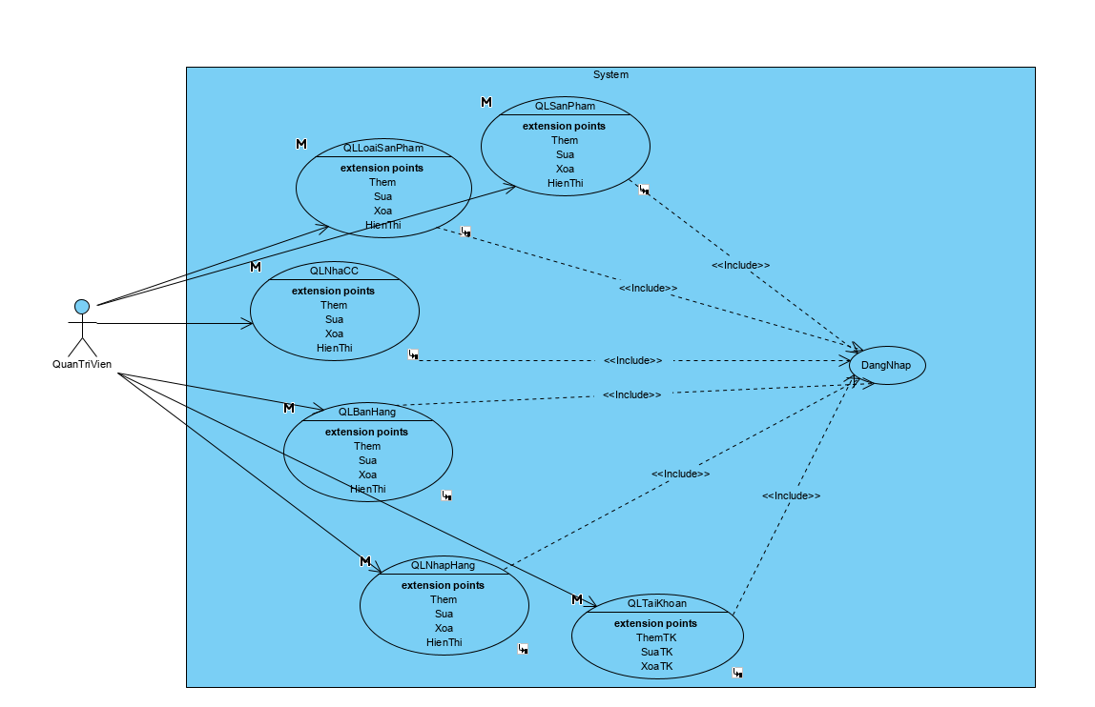

Hình 3 - 1 Các biểu đồ Use Case phân rã của trang quản trị

* **Use Case quản lý sản phẩm**

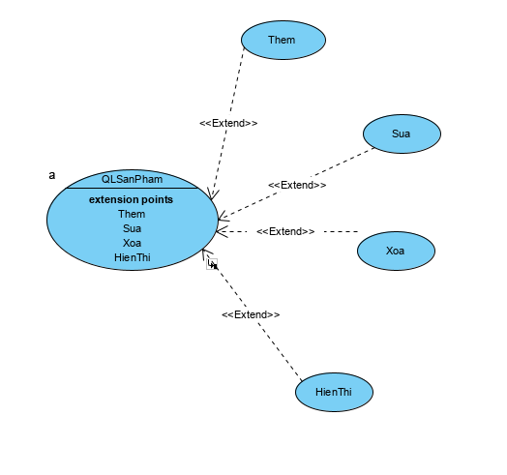

Hình 3 - 2 Biểu đồ Use Case quản lý sản phẩm

* **Use Case quản lý loại sản phẩm**

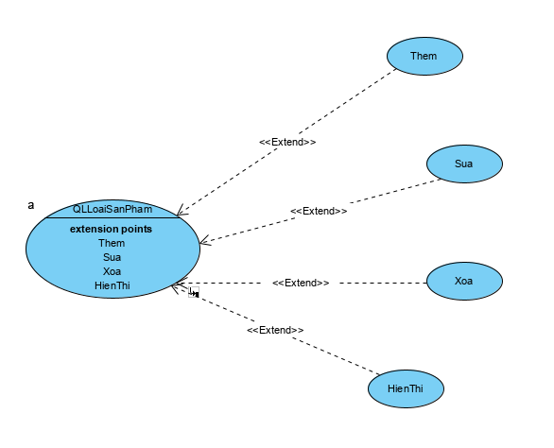

Hình 3 - 3 Biểu đồ Use Case quản lý loại sản phẩm

* **Use Case quản lý nhà cung cấp**

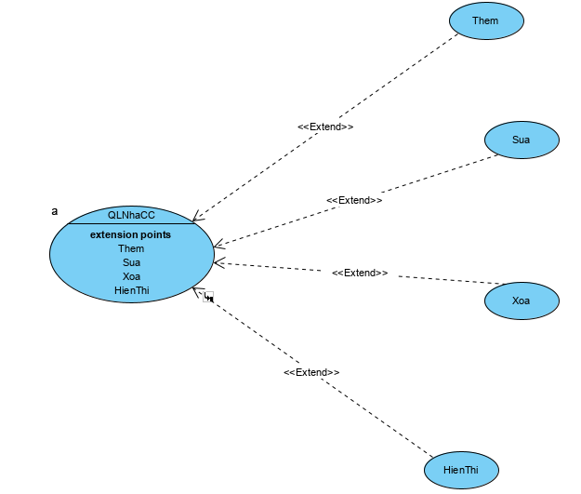

Hình 3 - 4 Biểu đồ Use Case quản lý nhà cung cấp

* **Use Case quản lý hóa đơn**

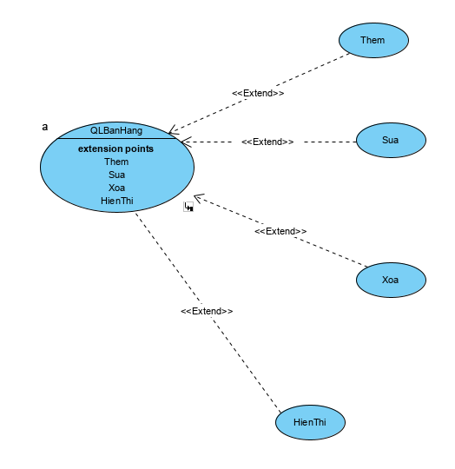

Hình 3 - 5 Biểu đồ Use Case Quản lý hóa đơn

* **Use Case quản lý tài khoản**

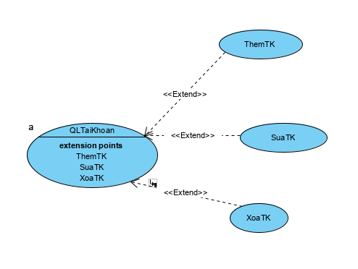

Hình 3 - 6 Biểu đồ Use Case quản lý tài khoản

* **Use Case quản lý hóa đơn nhập**

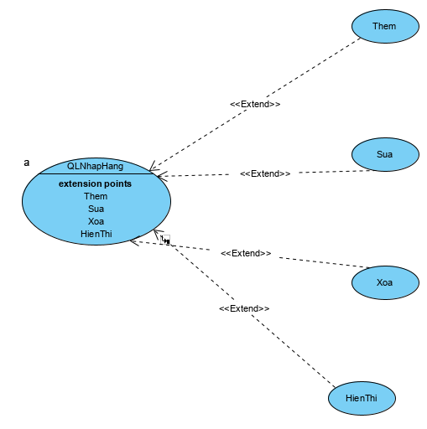

Hình 3 - 7 Biểu đồ Use Case quản lý hóa đơn nhập

* **Mô tả kịch bản của một số ca sử dụng**
* **Use Case quản lý sản phẩm**
* *Mô tả luồng sự kiện của ca sử dụng thêm sản phẩm*

|  |
| --- |
| **Use case:** Thêm sản phẩm  **Mô tả:** Admin thực hiện chức năng thêm sản phẩm  **Actors:** Admin  **Điều kiện tiền quyết:** Admin đăng nhập vào hệ thống thành công  **Hậu điều kiện:**  Nếu thêm sản phẩm thành công, một sản phẩm sản phẩm sẽ được lưu và hiển thị. Trong trường hợp khác, hệ thống yêu cầu hiển thị lỗi |
| **Basic flow** |
| 1.Người quản trị chọn chức năng thêm sản phẩm  2.Người quản trị chọn loại sản phẩm cần thêm  3.SYSTEM Hệ thống hiển thị form nhập thông tin sản phẩm  4. Người quản lý nhập thông tin sản phẩm  5. Người quản lý thực hiện chức năng lưu thông tin, nếu không lưu thì chuyển sang luồng phụ 4a  6. SYSTEM Hệ thống kiểm tra thông tin sản phẩm  7. SYSTEM Hệ thống lưu thông tin về sản phẩm vào hệ thống |
| **Extension** |
| 4a. Người dùng không lưu sản phẩm  1. Người quản trị không muốn thêm sản phẩm mới, chọn nút hủy  2. SYSTEM Thoát khỏi form nhập thêm thông tin sản phẩm  5a. Thông tin sản phẩm không hợp lệ  3. SYSTEM Hệ thống thông báo thông tin sản phẩm cần thêm không hợp lệ, yêu cầu người quản trị nhập lại thông tin quay về bước 5. |

* *Mô tả luồng sự kiện của ca sử dụng sửa sản phẩm*

|  |
| --- |
| **Use case:** Sửa sản phẩm  **Mô tả:** Admin thực hiện chức năng sửa sản phẩm  **Actors:** Admin  **Điều kiện tiền quyết:** Admin đăng nhập vào hệ thống thành công  **Hậu điều kiện:**  Nếu sửa sản phẩm thành công, một sản phẩm sản phẩm sẽ được cập nhật và hiển thị. Trong trường hợp khác, hệ thống yêu cầu hiển thị lỗi |
| **Basic flow** |
| 1. Người quản trị chọn chức năng sửa sản phẩm  2. SYSTEM Hệ thống hiển thị form sửa thông tin sản phẩm  3. Người quản lý nhập thông tin sản phẩm cần sửa  4. Người quản lý thực hiện chức năng lưu thông tin, nếu không lưu thì chuyển sang luồng phụ 4a  5. SYSTEM Hệ thống kiểm tra thông tin sản phẩm  6. SYSTEM Hệ thống lưu thông tin về sản phẩm vừa cập nhật vào hệ thống |
| **Extension** |
| 4a. Người dùng không lưu sản phẩm  1. Người quản trị không muốn sửa sản phẩm đó, chọn nút hủy  2. SYSTEM Thoát khỏi form sửa thông tin sản phẩm  5a. Thông tin sản phẩm không hợp lệ  4. SYSTEM Hệ thống thông báo thông tin sản phẩm cần sửa không hợp lệ, yêu cầu người quản trị nhập lại thông tin quay về bước 5. |

* *Mô tả luồng sự kiện của ca sử dụng xóa sản phẩm*

|  |
| --- |
| **Use case:** Xóa sản phẩm  **Mô tả:** Admin thực hiện chức năng xóa sản phẩm  **Actors:** Admin  **Điều kiện tiền quyết:** Admin đăng nhập vào hệ thống thành công  **Hậu điều kiện:**  Nếu xóa sản phẩm thành công, một sản phẩm sản phẩm sẽ được xóa. Trong trường hợp khác, hệ thống yêu cầu hiển thị lỗi |
| **Basic flow** |
| 1. Người quản trị chọn chức năng xóa sản phẩm  2. Người quản lý yêu cầu xóa sản phẩm  3. SYSTEM Hệ thống hiển thị thông báo xác nhận xóa bỏ, xóa sản phẩm đó khỏi hệ thống |
| **Extension** |
| 4a. Người dùng không xóa sản phẩm  1. Người quản trị không muốn xóa sản phẩm đó, chọn nút hủy  2. SYSTEM Thoát khỏi form xóa thông tin sản phẩm |

* + - 1. Chức năng của phân hệ người dùng

|  |  |  |
| --- | --- | --- |
| STT | Chức năng | Mô tả |
| 1 | Xem sản phẩm | Người dùng xem thông tin về sản phẩm trên website. Thông tin sản phẩm bao gồm: Mã, Tên sản phẩm, Thể loại, Nhà phát hành, Mô tả, Số lượng |
| 2 | Xem thông tin chi tiết sản phẩm | Khi người dùng xem sản phẩm trên trang Web nếu quan tâm đến thông tin chi tiết của sản phẩm nào thì người dùng có thể thực hiện chức năng xem thông tin chi tiết của sản phẩm. Khi đó hệ thống hiển thị thông tin chi tiết của sản phẩm |
| 3 | Tìm kiếm sản phẩm | Website có công cụ tìm kiếm giúp người dùng có thể tìm kiếm sản phẩm |
| 4 | Chọn mua sản phẩm | Khi người dùng xem thông tin của sản phẩm hoặc xem thông tin chi tiết của sản phẩm trên trang Web. Nếu người dùng muốn đặt mua thì người dùng có thể thực hiện chức năng thêm sản phẩm vào giỏ hàng |
| 5 | Quản lý Giỏ hàng | Người dùng quản lý thông tin của các mặt hàng sản phẩm đã chọn mua như sửa hoặc xóa các thông tin trong giỏ hàng đã chọn sẽ chọn các mặt hàng mình muốn mua cho vào giỏ hàng của mình. Và điều chỉnh các thông tin về mặt hàng đã chọn. |
| 6 | Đặt hàng | Khi người dùng muốn mua sản phẩm sẽ vào phần giỏ hàng chọn đặt mua sản phẩm yêu cầu người dùng nhập thông tin của mình và xác nhận đặt hàng. |

Bảng 3 .2 Các chức năng phân hệ trang người dùng

* **Biểu đồ Use Case tổng quát của trang người dùng**

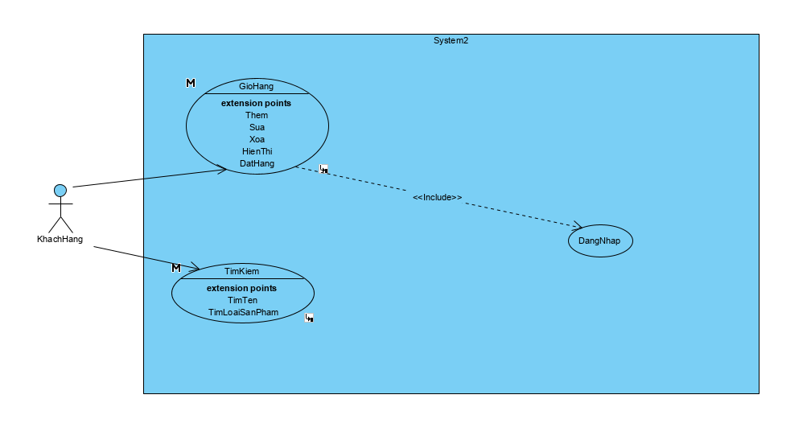

Hình 3 - 8 Biểu đồ tổng quát trang người dùng

* **Các biểu đồ Use Case phân rã của trang người dùng**
* *Use Case quản lý giỏ hàng*

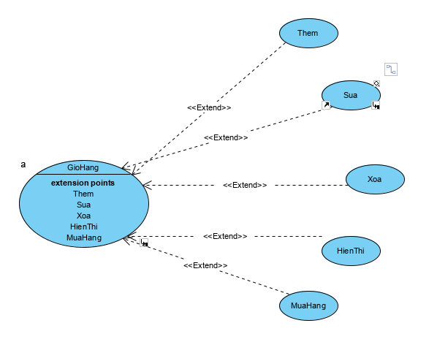

Hình 3 - 9 Biểu đồ Use Case giỏ hàng

* *Use Case Tìm Kiếm sản phẩm*

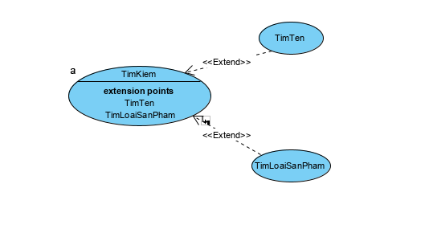

Hình 3 - 10 Biểu đồ Use Case tìm kiếm

* *Mô tả kịch bản của một số ca sử dụng*
* *Mô tả luồng sự kiện sử dụng xem sản phẩm theo loại*

|  |
| --- |
| **Use case:** Xem sản phẩm theo loại  **Mô tả:** Người dùng chọn chức năng xem sản phẩm theo loại  **Actors:** Người dùng  **Điều kiện tiền quyết:** Không có yêu cầu đặc biệt nào  **Hậu điều kiện:**  Hệ thống hiển thị danh sách các sản phẩm theo loại cần xem  **Trigger:** Người dùng yêu cầu xem sản phẩm theo loại |
| **Basic flow** |
| 1. Người dùng yêu cầu xem sản phẩm theo loại từ giao diện của trang Web  3. SYSTEM Hệ thống lấy về sản phẩm theo loại hiển thị lên trang danh sách các sản phẩm theo loại. |
| **Extension** |
|  |

* *Mô tả luồng sự kiện của ca sử dụng xem chi tiết sản phẩm*

|  |
| --- |
| **Use case:** Xem chi tiết sản phẩm  **Mô tả:** Người dùng chọn chức năng xem chi tiết sản phẩm  **Actors:** Người dùng  **Điều kiện tiền quyết:** Không có yêu cầu đặc biệt nào  **Hậu điều kiện:**  Hệ thống hiển thị thông tin chi tiết của sản phẩm cần xem  **Trigger:** Người dùng yêu cầu xem thông tin chi tiết sản phẩm |
| **Basic flow** |
| 1. Người dùng yêu cầu xem thông tin chi tiết sản phẩm từ giao diện của trang Web  2. SYSTEM Hệ thống lấy về thông tin chi tiết sản phẩm hiển thị lên trang chi tiết sản phẩm |
| **Extension** |

* *Mô tả luồng sự kiện của ca sử dụng đặt hàng*

|  |
| --- |
| **Use case:** Đặt hàng  **Mô tả:** Người dùng yêu cầu đặt hàng  **Actors:** Người dùng  **Điều kiện tiền quyết:** Không có yêu cầu đặc biệt nào  **Hậu điều kiện:**  Nếu đặt hàng thành công, một hoá đơn sẽ được lưu vào hệ thống. Trong trường hợp khác, hệ thống yêu cầu hiển thị lỗi  **Trigger:** *Người dùng yêu cầu đặt hàng khi thực hiện Use Case xem giỏ hàng* |
| **Basic flow** |
| 1. Người dùng yêu cầu đặt hàng  2. SYSTEM Hệ thống hiển thị giao diện đặt hàng  3. Người dùng nhập thông tin mua hàng gồm thông tin về người dùng, địa chỉ giao hàng, số điện thoại nhận hàng  4. Người dùng yêu cầu đặt hàng, nếu không thì chuyển sang luồng phụ 4a  5. SYSTEM Hệ thống kiểm tra thông tin đặt hàng  6. SYSTEM Hệ thống lưu thông tin khách hàng  7. SYSTEM Hệ thống sinh mã hoá đơn tự động[1]  8. SYSTEM Hệ thống lưu thông tin hoá đơn và danh sách các mặt hàng đã đặt vào chi tiết hoá đơn  9. SYSTEM Hệ thống hiển thị đặt hàng thành công, nếu không thành công thì chuyển sang ngoại lệ 9a. |
| **Extension** |
| 4a. Người dùng không đặt hàng  1. Người dùng muốn ngưng giao dịch, chọn nút hủy  2. SYSTEM Hệ thống hiển thị giao diện giỏ hàng  5a. Thông tin đặt hàng không hợp lệ  1. SYSTEM Hệ thống hiển thị thông báo việc tạo hoá đơn không thành công  2. SYSTEM Hệ thống hiển thị form nhập thông tin và các trường nhập sai, quay lại bước 4  3. Khách hàng nhập lại thông tin |

* + 1. ***Biểu đồ lớp thực thể***

Trong quá trình khảo sát xây dựng Website, em xác định được các thuật ngữ miền của hệ thống như sau :

* **Loại sản phẩm :**

|  |  |  |
| --- | --- | --- |
| **STT** | **Tên thuộc tính** | **Mô tả** |
| 1 | Mã loại | Mỗi loại sản phẩm sẽ được đánh một mã loại khác nhau |
| 2 | Tên loại | Tên của loại sản phẩm |
| 3 | Mô tả | Mô tả các thông tin về loại sản phẩm |

Bảng 3.3 Loại sản phẩm

* **Sản phẩm :**

|  |  |  |
| --- | --- | --- |
| **STT** | **Tên thuộc tính** | **Mô tả** |
| 1 | Mã sản phẩm | Mỗi sản phẩm sẽ được đánh một mã khác nhau |
| 2 | Tên sản phẩm | Tên của sản phẩm |
| 3 | Mã loại | Mã của sản phẩm đó |
| 4 | Hình ảnh | Ảnh của sản phẩm |
| 5 | Kích thước | Kích thước sản phẩm |
| 6 | Giá | Giá của sản phẩm |
| 7 | Số lượng | Số lượng sản phẩm |

Bảng 3. 4 Bảng sản phẩm

* **Hóa đơn bán**

|  |  |  |
| --- | --- | --- |
| **STT** | **Tên thuộc tính** | **Mô tả** |
| 1 | Mã hoá đơn | Mỗi hoá đơn sẽ được đánh mã khác nhau |
| 2 | Mã khách hàng | Khách hàng tạo đơn |
| 3 | Thời gian tạo | Thời gian tạo hoá đơn |

Bảng 3.5 Bảng hóa đơn bán

* **Chi tiết hóa đơn bán :**

|  |  |  |
| --- | --- | --- |
| **STT** | **Tên thuộc tính** | **Mô tả** |
| 1 | Mã hoá đơn | Mỗi hoá đơn sẽ được đánh mã khác nhau |
| 2 | Mã chi tiết | Mã chi tiết của hoá đơn |
| 3 | Mã sản phẩm | Mã sản phẩm |
| 4 | Số lượng | Số lượng |
| 5 | Đơn giá | Đơn giá |

Bảng 3.6 Bảng chi tiết hóa đơn bán

* **Hóa đơn nhập :**

|  |  |  |
| --- | --- | --- |
| **STT** | **Tên thuộc tính** | **Mô tả** |
| 1 | Mã hoá đơn nhập | Mỗi hoá đơn sẽ được đánh mã khác nhau |
| 2 | Mã nhà cung cấp | Mã của nhà cung cấp sản phẩm |
| 3 | Thời gian tạo | Thời gian tạo hoá đơn |

Bảng 3.7 Bảng hóa đơn nhập

* **Chi tiết hóa đơn nhập :**

|  |  |  |
| --- | --- | --- |
| **STT** | **Tên thuộc tính** | **Mô tả** |
| 1 | Mã chi tiết | Mã chi tiết của hoá đơn nhập |
| 2 | Mã hoá đơn nhập | Mỗi hoá đơn sẽ được đánh mã khác nhau |
| 2 | Mã sản phẩm | Mã sản phẩm |
| 3 | Số lượng | Số lượng |
| 4 | Đơn giá | Đơn giá |

Bảng 3.8 Bảng chi tiết hóa đơn nhập

* **Biểu đồ thực thể của hệ thống**

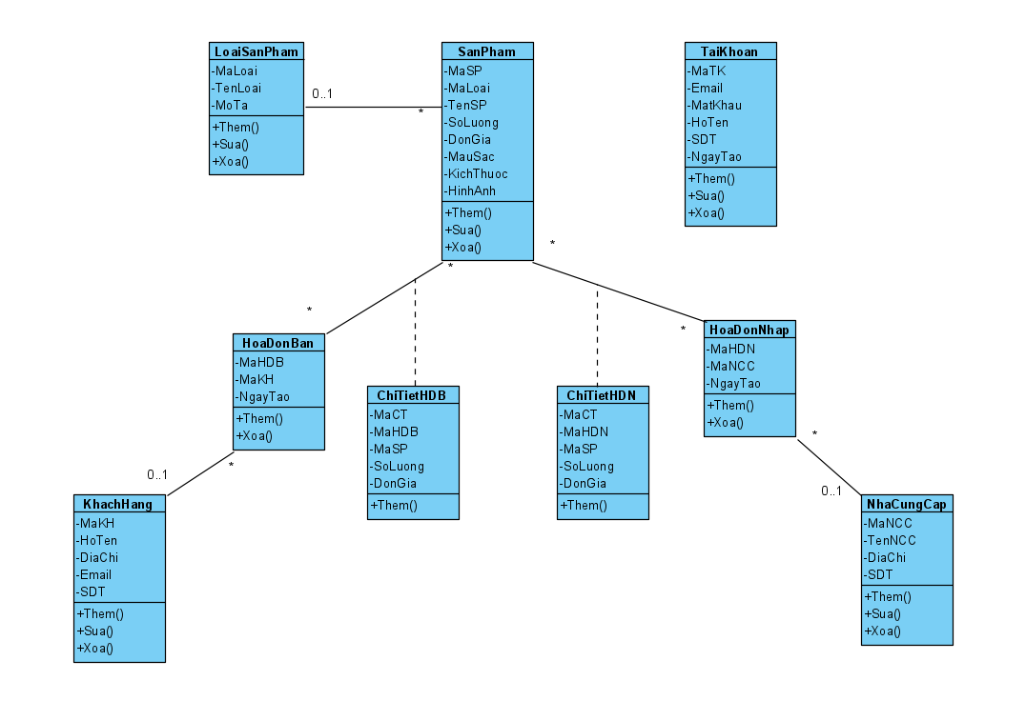

Hình 3 - 11 Biểu đồ thực thể hệ thống

* + 1. ***Các yêu cầu phi chức năng***
* Yêu cầu về hiệu năng: thời gian phản hồi của trang web
* Yêu cầu về sự logic của CSDL
* Yêu cầu ràng buộc về thiết kế: mô hình phát triển MVC
* Độ tin cậy: đảm bảo chức năng đặ hàng thanh toán được
* Tính đa dụng
* Bảo mật: thông tin người dùng phải được bảo mật và được mã hoá bằng MD5 Hash
* Bảo trì: hệ thống có thể dễ dàng bảo trì được khi yêu cầu người dùng thay đổi
* Tính khả chuyển: trên các môi trường khác nhau mobile, destop
  1. **Thiết kế hệ thống**
     1. ***Thiết kê cơ sở dữ liệu***

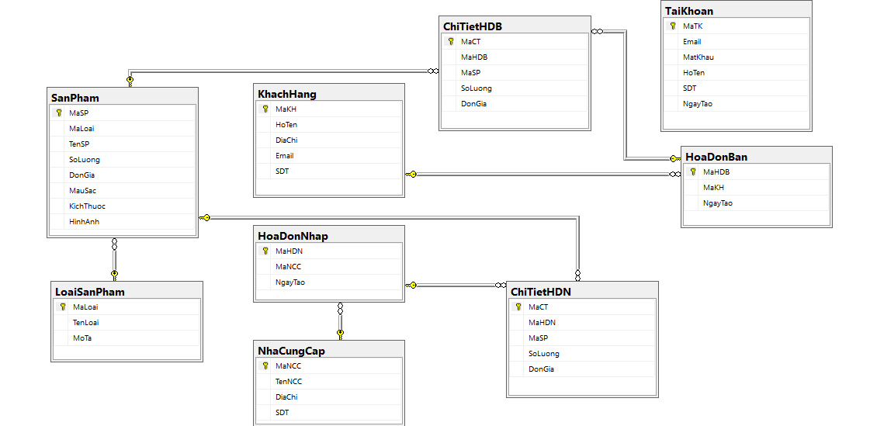

* **Bảng LoaiSanPham**

|  |  |  |  |
| --- | --- | --- | --- |
| **STT** | **Tên trường** | **Kiểu dữ liệu** | **Mô tả** |
| 1 | MaLoai | int | primary key |
| 2 | TenLoai | nvarchar(50) | not null |
| 3 | MoTa | ntext | not null |

* **Bảng SanPham**

|  |  |  |  |
| --- | --- | --- | --- |
| **STT** | **Tên trường** | **Kiểu dữ liệu** | **Mô tả** |
| 1 | MaSP | int | primary key |
| 2 | MaLoai | int | foreign key |
| 3 | TenSP | nvarchar(50) | not null |
| 4 | MauSac | Navarchar(50) | not null |
| 5 | SoLuong | int | not null |
| 6 | DonGia | int | not null |
| 7 | HinhAnh | nvarchar(255) | not null |
| 8 | NgayTao | DateTime | not null |

* **Bảng NhaCungCap**

|  |  |  |  |
| --- | --- | --- | --- |
| **STT** | **Tên trường** | **Kiểu dữ liệu** | **Mô tả** |
| 1 | MaNCC | int | primary key |
| 2 | TenNCC | nvarchar(50) | not null |
| 3 | DiaChi | nvarchar(100) | not null |
| 4 | SDT | char(10) | not null |

* **Bảng Khachhang**

|  |  |  |  |
| --- | --- | --- | --- |
| **STT** | **Tên trường** | **Kiểu dữ liệu** | **Mô tả** |
| 1 | MaKH | int | primary key |
| 2 | HoTen | nvarchar(50) | not null |
| 3 | DiaChi | nvarchar(50) | not null |
| 4 | SDT | char(10) | not null |

* **Bảng TaiKhoan**

|  |  |  |  |
| --- | --- | --- | --- |
| **STT** | **Tên trường** | **Kiểu dữ liệu** | **Mô tả** |
| 1 | MaTK | int | primary key |
| 2 | Email | nvarchar(50) | not null |
| 3 | MatKhau | nvarchar(50) | not null |
| 4 | HoTen | nvarchar(50) | not null |
| 5 | SDT | char(10) | not null |
| 6 | NgayTao | DateTime | not null |

* **Bảng HoaDonBan**

|  |  |  |  |
| --- | --- | --- | --- |
| **STT** | **Tên trường** | **Kiểu dữ liệu** | **Mô tả** |
| 1 | MaHDB | int | primary key |
| 2 | MaKH | int | not null |
| 6 | NgayTao | DateTime | not null |

* **Bảng ChiTietHoaDonBan**

|  |  |  |  |
| --- | --- | --- | --- |
| **STT** | **Tên trường** | **Kiểu dữ liệu** | **Mô tả** |
| 1 | MaHDB | int | foreign key |
| 2 | MaSP | int | foreign key |
| 3 | MaCT | int | foreign key |
| 4 | SoLuong | int | not null |
| 5 | DonGia | int | not null |

* **Bảng HoaDonNhap**

|  |  |  |  |
| --- | --- | --- | --- |
| **STT** | **Tên trường** | **Kiểu dữ liệu** | **Mô tả** |
| 1 | MaHDN | int | primary key |
| 2 | MaNCC | int | not null |
| 4 | NgayTao | DateTime | not null |

* **Bảng ChiTietHoaDonNhap**

|  |  |  |  |
| --- | --- | --- | --- |
| **STT** | **Tên trường** | **Kiểu dữ liệu** | **Mô tả** |
| 1 | MaHDN | int | foreign key |
| 2 | MaSP | int | foreign key |
| 3 | MaCT | int | Foreign key |
| 4 | SoLuong | int | not null |
| 5 | DonGia | int | not null |

* + 1. ***Thiết kế lớp đối tượng***

***3.2.2.1 Biểu đò lớp VOPC của ca sử dụng***

* **Biểu đồ lớp VOPC trang quản trị viên**
* *Biểu đồ lớp VOPC sản phẩm*

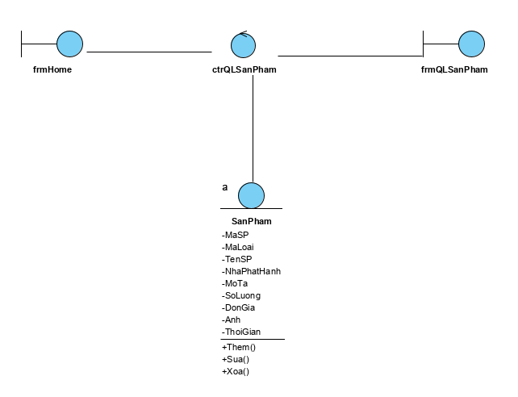

Hình 3 - 12 Biểu đồ VOPC quản lý sản phẩm

* Thêm sản phẩm:

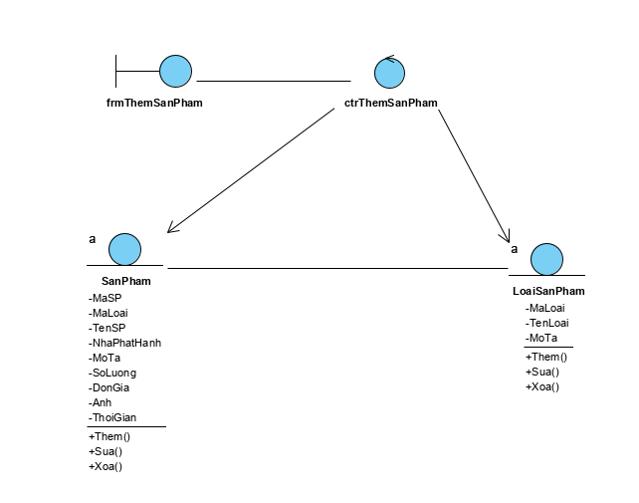

Hình 3 - 13 Biểu đồ VOPC thêm sản phẩm

* Sửa sản phẩm :

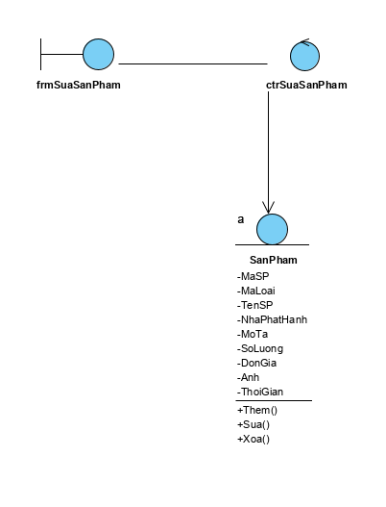

Hình 3 - 14 Biểu đồ VOPC Sửa sản phẩm

* Xóa sản phẩm:

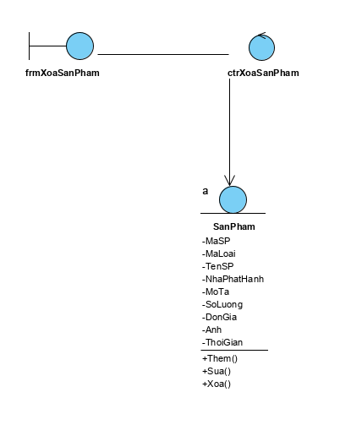

Hình 3 - 15 Biểu đồ VOPC Xóa sản phẩm

* **Biểu đồ lớp VOPC trang người dùng**
* *Biểu đồ lớp VOPC đặt hàng*

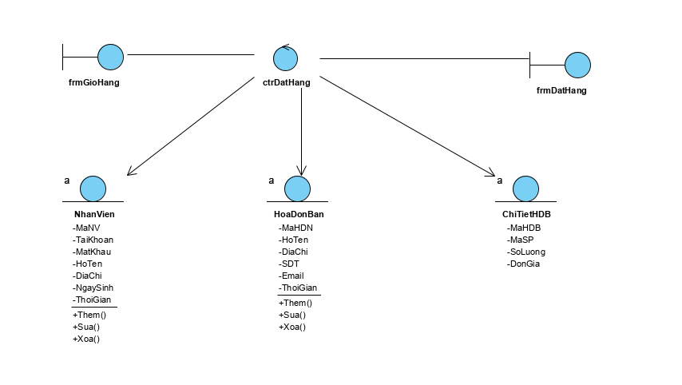

Hình 3 - 16 Biểu đồ lớp VOPC đặt hàng

***3.2.2.2 Biểu đồ tuần tự***

* **Biểu đồ tuần tự trang quản trị viên**
* *Biểu đồ tuần tự sản phẩm*
* Thêm sản phẩm

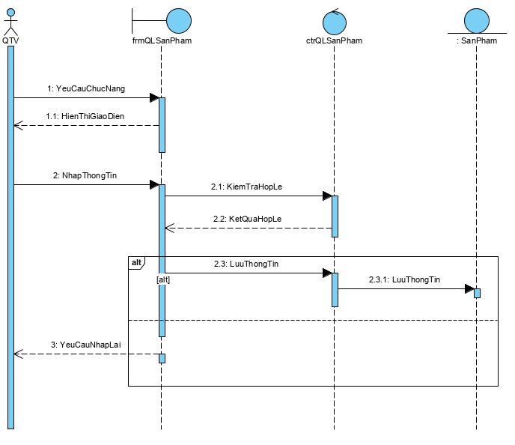

Hình 3 - 17 Biểu đồ tuần tự thêm sản phẩm

* Sửa sản phẩm

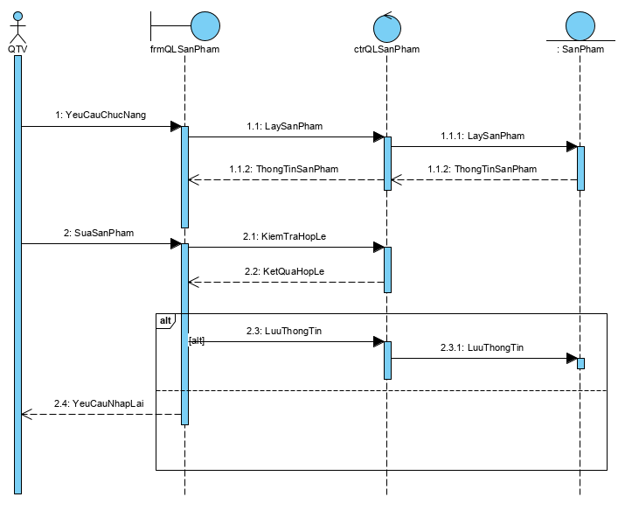

Hình 3 - 18 Biểu đồ tuần tựu sửa sản phẩm

* Xóa sản phẩm

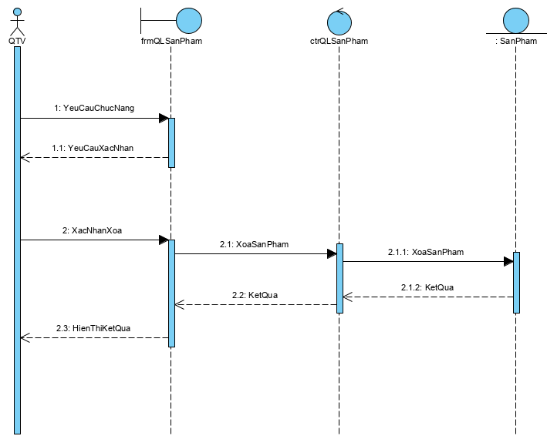

Hình 3 - 19 Biểu đồ tuần tự xóa sản phẩm

* **Biểu đồ tuần tự trang người dùng**
* Đặt hàng

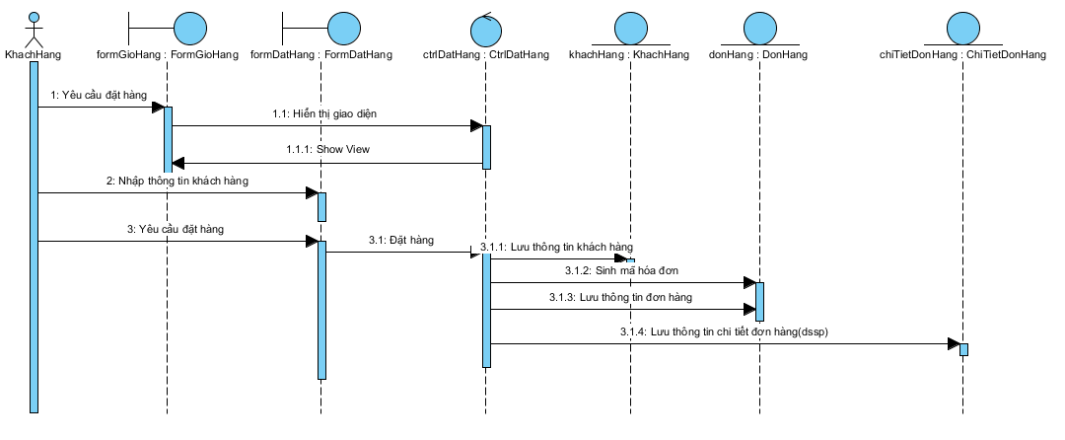

Hình 3 - 20 Biểu đồ tuần tự đặt hàng

***3.2.2.3 Biểu đồ lớp chi tiết***

* **Biểu đồ lớp chi tiết trang quản trị**
* *Biểu đồ lớp chi tiết quản lý sản phẩm*



Hình 3 - 21 Biểu đồ lớp chi tiết sản phẩm

* Thêm sản phẩm



Hình 3 - 22 Biểu đồ lớp thêm sản phẩm

* Sửa sản phẩm



Hình 3 - 23 Biểu đồ lớp sửa sản phẩm

* Xóa sản phẩm



Hình 3 - 24 Biểu đồ lớp xóa sản phẩm

* **Biểu đồ lớp chi tiết trang người dùng**
* Đặt hàng



Hình 3 - 25 Biều đồ trang chi tiết đặt hàng

* + 1. ***Thiết kế giao diện***

1. ***Giao diện người dùng***

* **Giao diện trang chủ**

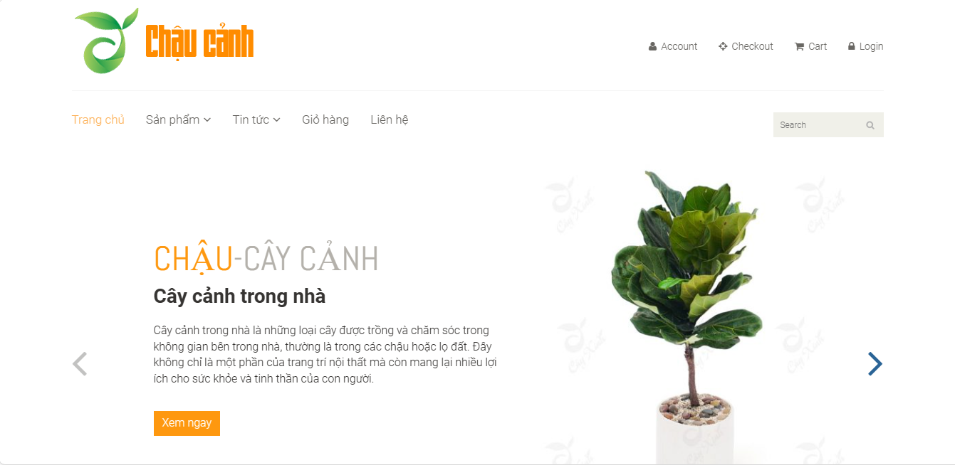

* **Giao diện danh mục sản phẩm**

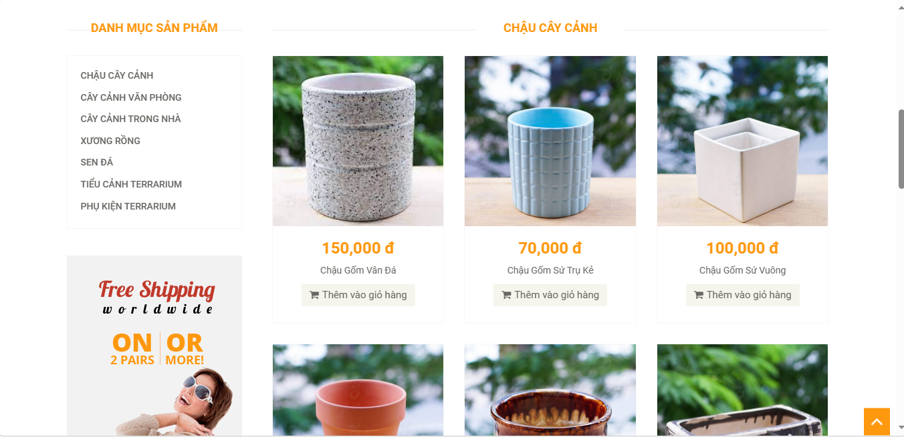

* **Giao diện chi tiết sản phẩm**

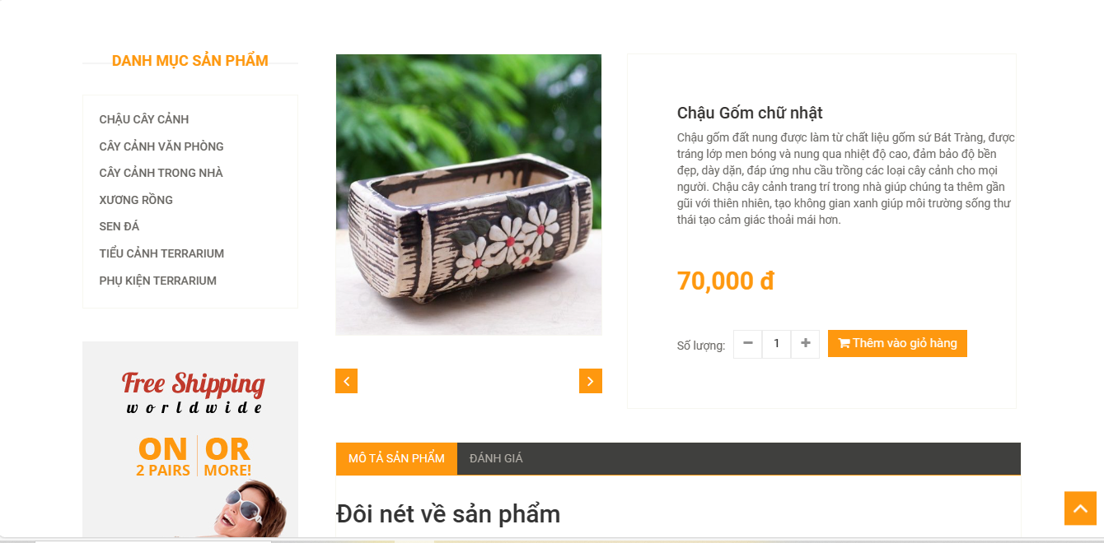

* **Giao diện giỏ hàng**

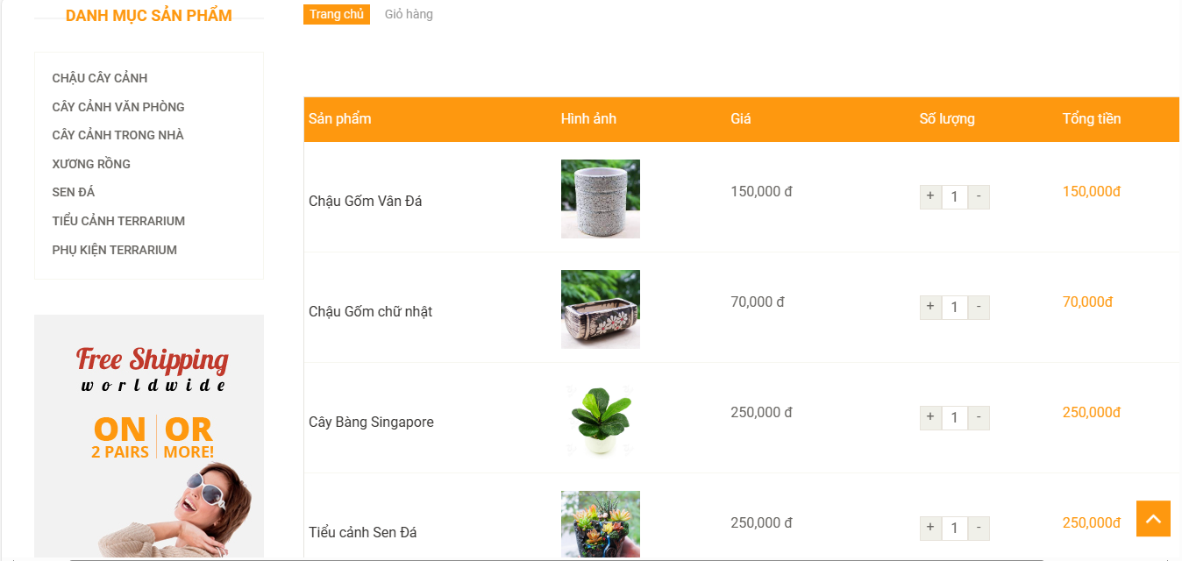

* **Giao diện đăng nhập**

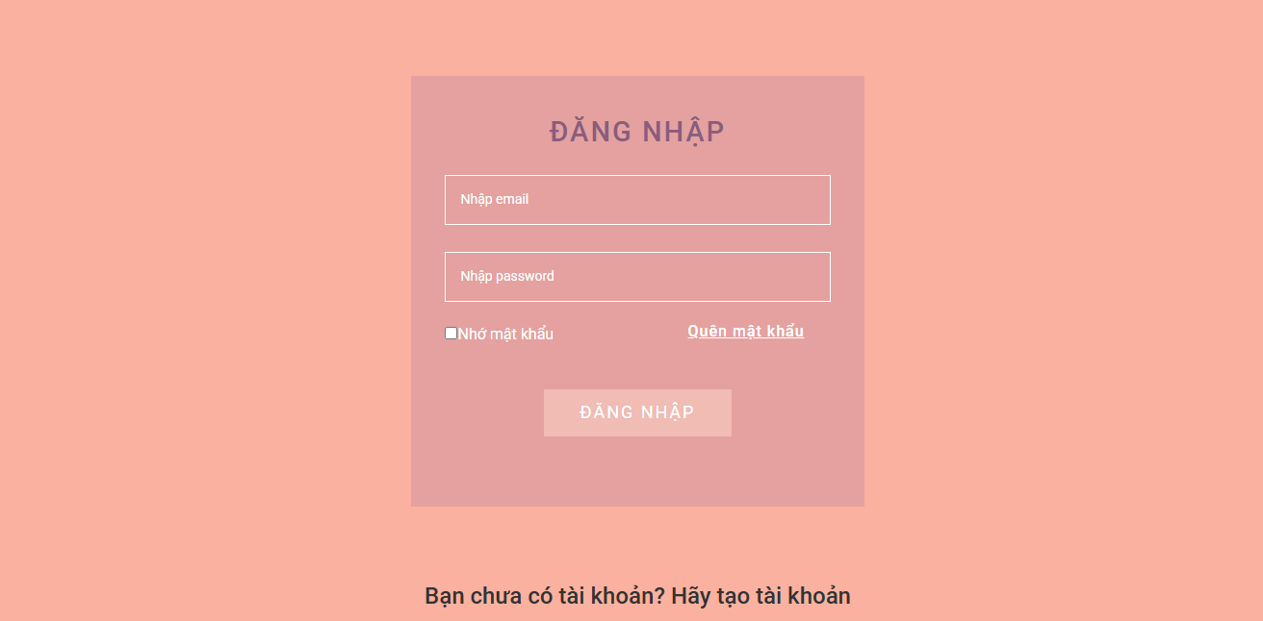

1. **TRIỂN KHAI WEBSITE**
   1. **Triển khai các chức năng cho phân hệ người dùng**

Để xây dựng được các chức năng của trang người dùng theo thiết kế đã được trình bày ở chương 3, đồ án đã sử dụng HTML, CSS, và JavaScript, Jquery, AngularJS để thiết kế giao diện và thao tác dữ liệu các trang theo yêu cầu. Tiếp theo, đồ án sẽ trình bày các kỹ thuật được sử dụng để xây dựng các trang.- Người dùng có thể dùng chức năng đăng nhập và đăng kí.

* + 1. ***Trang chủ (Ví dụ)***

a) Phía font end

* Xây dựng bố cục trang Home bằng các thẻ HTML
* Sử dụng thẻ <div>để phân trang thành các khối
* Sử dụng thẻ <a>để đặt link đến các giao diện quản lý
* Sử dụng thẻ <table> để hiển thị hình ảnh sản phẩm
* Sử dụng thẻ <img>để xây dựng bảng quản lý
* Sử dụng thẻ <form> để xử lý dữ liệu nhập và gửi đi cho hệ thống
* Kỹ thuật định dạng bằng CSS
* Sử dụng kỹ thuật External style sheet thông qua thẻ <link> để đưa định

dạng CSS vào giao diện

* Sử dụng kỹ thuật Inline style để định dạng
* Sử dụng các thuộc tính ‘Class’ và ‘id’ để định dạng

b) Phía backend

* Triển khai các lớp tầng Model
* Sử dụng các thao tác tạo cơ sở dữ liệu cơ bản
* Sử dụng các câu lệnh: ‘protected $table =” sanpham” ‘để khai báo tên

bảng

* Xây dựng liên kết ràng buộc giữa các bảng
* Triển khai lớp tầng View
* Trong view thì các bạn có thể sử dụng tất cả các ngôn ngữ trong file PHP hỗ

trợ như: HTML, CSS, JS, ...

* Controller sử dụng các model cần thiết để trích xuất thông tin từ database, và

sau đó truyển dữ liệu tới view.

* Triển khai lớp tầng Controller
* Xử lý các request của người dùng và truy xuất dữ liệu, bằng cách tận dụng

các Model.

* Controller sử dụng các model cần thiết để trích xuất thông tin từ database và

sau đó chuyển dữ liệu tới view.

* + 1. **Trang Xem Sản phẩm**

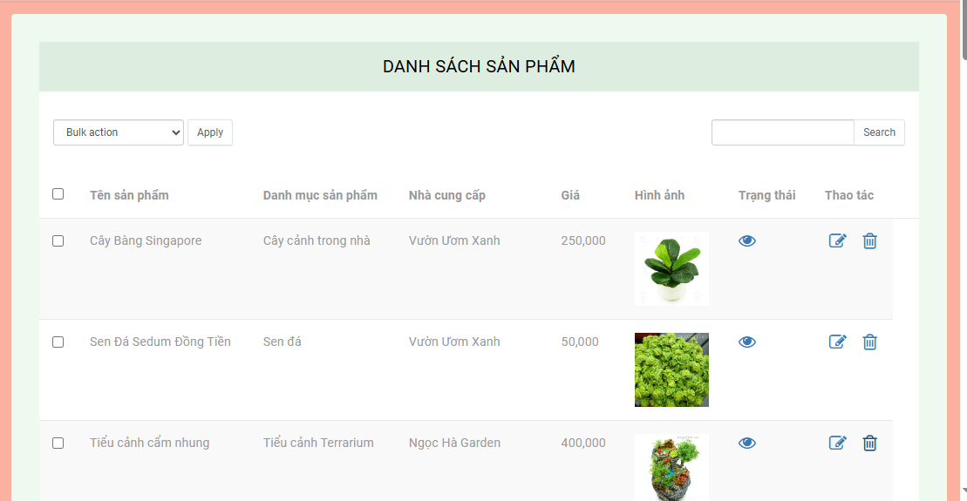

* 1. **Triển khai các chức năng cho phân hệ quản trị nội dung (nếu có)**
* **Giao diện trang chủ**

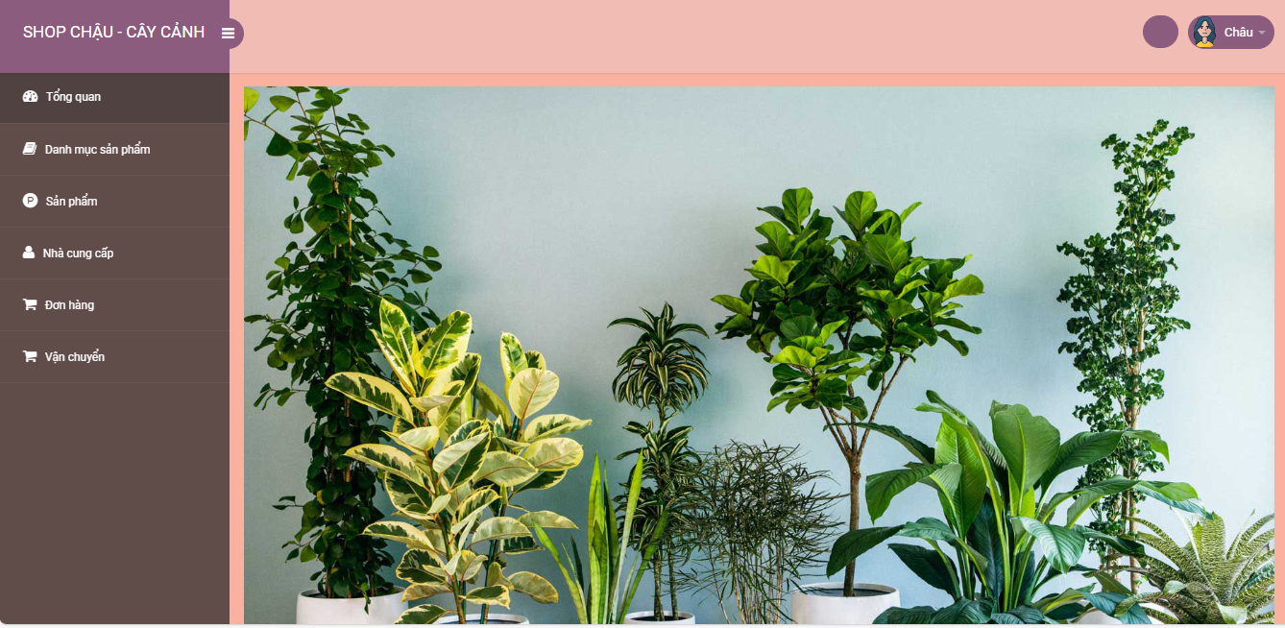

* 1. **Kiểm thử và triển khai ứng dụng**
     1. ***Kiểm thử***
* **Kiểm thử tính khả dụng**
* Nội dung chính xác, không có bất kì lỗi chính tả nào
* Tất cả phông chữ đúng theo yêu cầu
* Tất cả thông báo lỗi chính xác, khớp với nhãn trường
* Tất cả các button có 1 định dạng và kích thƣớc chuẩn
* Liên kết đến trang chủ có trên mỗi trang
* **Kiểm thử chức năng**
* Hệ thống sẽ hiển thị thông báo lỗi cho các trường bắt buộc
* Kiểm tra thông báo xác nhận sẽ hiển thị cho các hoạt động cập nhật và xóa
* Kiểm tra chức năng thời gian chờ
* Kiểm tra độ dài tối đa của mỗi trường
* **Kiểm thử tính tương thích**
* Kiểm tra trang web trong các trình duyệt khác nhau
* Kiểm tra hình ảnh hiển thị chính xác trong các trình duyệt khác nhau
* **Kiểm thử tính cơ sở dữ liệu**
* Xác minh tên cơ sở dữ liệu
* Xác minh xem cột có cho phép null hay không
* Xác minh khóa chính và khóa ngoại của mỗi bảng.
  + 1. ***Đóng gói ứng dụng***
* **Các bước đóng gói ứng dụng:**
* Bước 1: Giải nén file.
* Bước 2: Chỉnh sửa cấu hình.
* Bước 3: Đưa thiết kế database dưới dạng lệnh vào trong gói cài đặt.
* Bước 4: Tạo resource
* Bước 5:Coppy resource
* Bước 6: Chạy file buid.bat
* **Kiểm tra kết quả:**
* Bước 1: Mở trình duyệt chạy với địa chỉ:  https://localhost  và đăng nhập với user/password
* Bước 2: Upload gói.
* Bước 3: Upload thành công.
  + 1. ***Triển khai ứng dụng***

Điều kiện, môi trường triển khai ứng dụng:

* **Phần cứng:**

CPU: Pentium IV 3.0 GHz trở lên

RAM: tối thiểu 1MB

ROM: trống 2GB trở lên

* **Phần mềm:**

Windows 10

.NET Framework 2.0 trở lên

Visual Studio 2019

**KẾT LUẬN**

* **Những mặt hạn chế của trang web:**
* Chương trình vẫn còn một số lỗi về giao diện nhất định, trình bày còn lệch lạc, chưa được khoa học.
* Thao tác với giỏ hàng còn nhiều lỗi chưa xử lý được.
* Cơ sở dữ liệu chưa sát với thực tế.
* Phần quản lý đơn hàng và quản lý hóa đơn nhập chưa hợp lý.
* Hướng phát triển của đề tài
* Bổ sung thêm các chức năng, giao diện để trang web thân thiện và đúng với các yêu cầu thực tế hơn.
* Phát triển ứng dụng bằng việc mở rộng thêm các chức năng đáp ứng nhu cầu người dùng.
* Xây dựng trang web thành nơi cho mọi người giải trí sau những giờ học tập ,làm việc căng thẳng.
* Trang web cho phép tự động hóa khi có một sự thay đổi của người quản trị hệ thống.

**TÀI LIỆU THAM KHẢO**

|  |  |
| --- | --- |
|  | 1. Khoa Công Nghệ Thông Tin , *Đề cương bài giảng Lập web với PHP* Đại học SPKT Hưng Yên. |
|  | 1. James F. Kurose and Keith W. Ross (2013), *Computer Networking: A top-down approach sixth Edition*, Pearson Education. |

1.